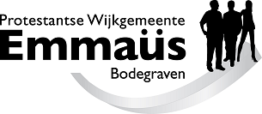

Doopmap

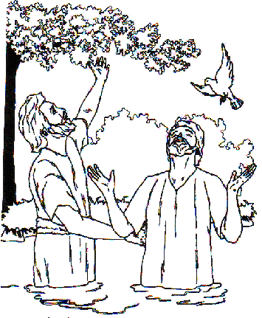

Protestantse Wijkgemeente Emmaüs Bodegraven

VOORWOORD

Voor je kind of voor je zelf denk je na over de doop; een stap van vreugde, dankbaarheid en geloof. In deze map vind je verschillende mogelijkheden voor de viering van de doop. We wensen je / jullie veel inspiratie bij overweging en voorbereiding.

De kerk leeft uit de diepe overtuiging dat God ons aanvaardt, lang voordat wij Hem aanvaarden. Daarom kreeg de kinderdoop direct al in de eerste eeuwen een plaats in de liturgie (en in de traditie van de kerk).

Als vader en moeder (of één van jullie) geef je antwoord op de doopvragen en je belooft je kind op te voeden met het geloof. Natuurlijk kunnen ook volwassenen gedoopt worden. Hun ja-woord op de doopvragen heet in onze kerk 'belijdenis doen'.

We gebruikten teksten uit het Dienstboek voor de PKN, Deel II, uitgegeven in 2004.
Bij het lezen zul je merken dat we de dopelingen wisselend aanduiden met: zij, hem en zij of haar, hem en hen. Je begrijpt dat we die woorden waarnodig aanpassen.

De taakgroep Jongeren initieert en organiseert binnen Emmaüs allerlei activiteiten met en voor kinderen, zoals de oppas op zondag, de kindernevendienst en de gezinsdiensten. Ook zijn we bezig met het opzetten van Kliederkerk. De taakgroep investeert de komende jaren in de relatie met ouders d.m.v. verschillende activiteiten en gespreksgroepen waarin geloof en opvoeding centraal staan. En een jaar na de doop organiseren we een doopreünie. We nodigen jullie hier graag voor uit.

We wensen je toe dat de geloofsopvoeding het mooiste is wat je aan je kind kunt meegeven. Het is daarbij ons verlangen dat Emmaüs voor jullie een plaats is waar jij en je kind zich met veel plezier zullen thuis voelen.

Bodegraven, juli 2021 Arjo van der Steen
voorganger bij de doopdiensten
☏ 06-55553373
@ arjo.pge@aol.com

inhoudsopgave

- inleidend woord pag. 3
- onderwijzing pag. 3
- naam, doopvragen, credo pag. 4
- doopgebed pag. 5
- persoonlijke verantwoording pag. 6
- doopbediening en handoplegging pag. 6
- doopkaars pag. 6
- welkom pag. 6
- liederen pag. 7 - 9

Doopmap Protestantse Wijkgemeente Emmaüs te Bodegraven 2

1. INLEIDEND WOORD:

Onze Heer Jezus Christus, heeft zichzelf laten dopen.
Zo deelde Hij ons leven en onze dood.
Uit de dood is Hij opgestaan om ons te doen delen in zijn leven.
Vóór zijn hemelvaart heeft Hij de opdracht gegeven:

'Ga dus op weg en maak alle volken tot mijn leerlingen, door hen te dopen in de naam van de Vader en de Zoon en de heilige Geest, en hun te leren dat ze zich moeten houden aan alles wat ik jullie opgedragen heb. En houd dit voor ogen: ik ben met jullie, alle dagen, tot aan de voltooiing van deze wereld.’ Mt. 28: 19–20

2. ONDERWIJZING

2a. Doop, wat is dat?
De kerk heeft de doop niet zelf bedacht. Jezus stelde de doop in, toen Hij, na Zijn opstanding, de discipelen opdracht gaf de wereld in te gaan om te leren en te dopen. Jezus was zelf ook gedoopt, net als de anderen. En in het Oude Testament moet het volk Israël al door het water van de Rode Zee en van de Jordaan om in Kanaän te komen.

Water staat voor het gevaarlijke leven, maar je moet er door: zo kom je waar je thuis mag zijn; in het land door God beloofd. En water staat voor nieuw begin: schoon gewassen, hersteld mag je verder! Jezus gaat ons voor in doop en dood.
We worden gedoopt in de betekenis van Zijn dood: door genade word je bevrijd van het oude leven; schuld en schaamte. En zoals Jezus in de Paasnacht door God werd opgewekt, betekent de doop voor ons het nieuwe leven; vergeving, gerechtigheid en vrede.

In de christelijke kerk is het een goede gewoonte ook de kinderen te dopen. Net als in het verbond van God met Abraham horen ook in het nieuwe verbond de kinderen erbij: zij zijn kinderen van God.

of 2b. Doopformulier
Wie vragen om gedoopt te worden  'in de naam van Jezus',  geven te verstaan:  dat zij willen leven in zijn geest  en gaan de weg die Hij gegaan is.  Hij is gegaan de weg van Israël,  Geleerd door Mozes en de profeten,  Tien woorden van bevrijding  Een visioen van vrede en gerechtigheid.  Wie vragen om gedoopt te worden  in zijn naam, geven te verstaan:  dat zij willen gaan op deze weg,  mee met het uittocht-volk | van dood naar leven, hem achterna  een weg van dagen.  Als het dan uw heilig voornemen is  Om uw kinderen mee te nemen  en te begeleiden op deze weg  dan zullen wij hen nu dopen en zegenen  in verbondenheid met allen  die, waar ook ter wereld, vasthouden  aan het visioen van Jezus uit Israël  nieuwe wereld in gerechtigheid en vrede.  Zo moge het zijn.  Oosterhuis, De dag die komt p.144

3. Vraag naar de naam

voorganger: Met welke naam zal zij gedoopt worden?

ouders: doopnaam

voorganger: Moge deze naam geschreven staan in de palm van Gods hand.
Jes. 49:16

4. Doopvragen

- Geloof je in God de Vader, onze Schepper en Bevrijder,
in Jezus Christus, de Zoon, de gekruisigde en opgestane Heer
en in de Heilige Geest, die ons leven vernieuwt?

- Verlang je in geloof dat je kind
gedoopt wordt in de Naam van deze God?

- Beloof je
je kind het evangelie van Christus te vertellen,
zelf haar voor te gaan op de weg van de Heer,
en haar te leren: geloven doe je samen?

Alternatief:
De derde vraag kan ook na de doopbediening gesteld worden.

Respecteer je deze keuze van je partner
en beloof je naar vermogen mee te werken aan de christelijke opvoeding?

5. Geloofsbelijdenis

5a We zingen de Apostolische Geloofsbelijdenis.

5b. Doopgedachtenis Paasnacht.
Voorganger: samen gedenken wij de doop die wij ontvingen,
samen spreken wij uit – als met Pasen -
welke weg wij willen gaan, Christus achterna.
Daarom vraag ik u allen, die uw doop wilt gedenken
verheft uw stem en antwoordt mij:
Wilt u de EEUWIGE uw God dienen en naar zijn stem alleen horen?
Allen: ja, dat wil ik !
Voorganger: Wilt u zich verzetten tegen alle machten,
die ons willen inpalmen en als goden over ons willen heersen?
Allen: ja, dat wil ik !
Voorganger: Wilt u gaan, de weg uit slavernij, de weg van het afwerpen
van ieder onderdrukkend juk, en leven in de vrijheid van Gods kinderen?
Allen: ja, dat wil ik !

6. Doopgebed
6a.
Heilige God,  U bent de eenvoud zelf  en schept orde in de chaos,  uw rust is groter dan onze onrust;  laat uw licht schijnen in onze duisternis.  U droeg de ark van Noach  op de golven van de vloed.  U hebt mens en dier gered  uit het water van de dood.  Wees ons genadig, geef ons een teken,  een groene tak van leven.  U maakte een pad  door het water van de Rode Zee.  U hebt Israel gered  uit de duisternis van de slavernij.  Laat ook ons op weg gaan  naar het beloofde land. | Uit dit volk van slaven  - tot vrijheid geroepen-  hebt U die ene mens gekozen  om als slaaf te sterven.  Maak voor …  het water van de doop  tot water van heil,  dat zuivert van schuld,  door de kracht van uw Geest,  opdat wij, herboren,  een nieuw leven beginnen  als vrienden en volgelingen  van Jezus, uw Zoon.  en mogen wij eenmaal als onze tijd komt  moedig sterven,  met Christus opstaan  en leven in uw eeuwig licht.  Amen

6b.
Wij danken U, lieve God,
dat U zich met ons verbond.
U schiep de aarde, U redde Israël,
U schonk ons Uw Zoon en deed Hem de dood doorstaan.
In Hem brengt U een gemeente bijeen,
gedoopt in Zijn dood, levend uit Hem.

Wij bidden nu voor .......... en ......... :
red ook hun leven uit nood en dood,
dat zij van U zijn;
doe hen groeien in geloof, hoop en liefde.

6c.
Laat ons bidden:
….gebedsstilte….
Eeuwige, onze God,
Die ons bij name kent,
stort over …………
die straks met water gedoopt zullen worden,
Uw heilige Geest uit,
opdat in hen
de gezindheid groeit
van Jezus Christus, onze Heer.
Geef dat zij, door de genade van de heilige Geest
en omringd door de zorg van hen
aan wie Gij deze kinderen hebt toevertrouwd,
mogen groeien in geloof, hoop en liefde.
Amen.

7. Persoonlijke verantwoording

Er is gelegenheid tot een persoonlijke verantwoording van de keuze
vóór de doop, bijv. door het voorlezen van de brief aan je kind (aan de orde tijdens de doopcatechese). Maar iets anders kan ook: een enkel woord, een gedicht enz.

8. Doopbediening en handoplegging

De doop wordt bediend in de naam van de Vader en van de Zoon en van de Heilige Geest. De handoplegging betekent de zegen en de gave van de Geest.

9. Doopkaars

Wie gedoopt is ontvangt een doopkaars. Die wordt aangestoken aan de paaskaars en kan branden op bijzondere momenten in je leven.

ouderling: Christus is het licht en hij maakt ons vrij van de duisternis.
naam, jij mag het licht van Christus dragen.
namen ouders steek deze kaars aan op Paasmorgen
en op de dag van de doop.
Vertel naam dan dat hij/zij gedoopt is in Jezus Christus,
het licht der wereld.

10. welkom

Voorganger: Gemeente, draag haar
die gedoopt is in uw gebeden
en ga met haar de weg van het Koninkrijk.

Gemeente: Welkom, kind van God,
welkom in de kerk van Christus,
wereldwijd en in ons midden.

11. Liederen

Zie het Nieuwe Liedboek (2013) 345 t/m 359
Andere liederen kunnen ook,
bijvoorbeeld de volgende (kinder)liederen:

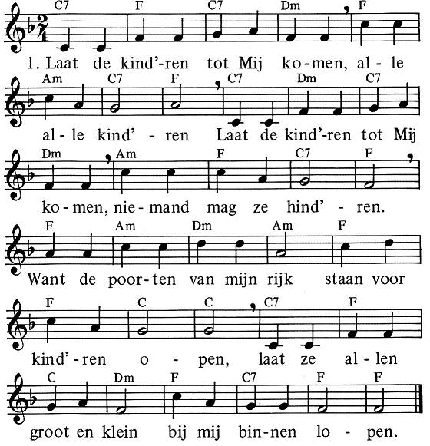

Laat de mensen tot Mij komen
over alle wegen.
Laat de mensen tot Mij komen
houdt ze toch niet tegen!
Want de poorten van mijn rijk
gaan ook voor hen open,
als ze aan een kind gelijk
bij Mij binnen lopen.

Alles wordt nieuw I 20

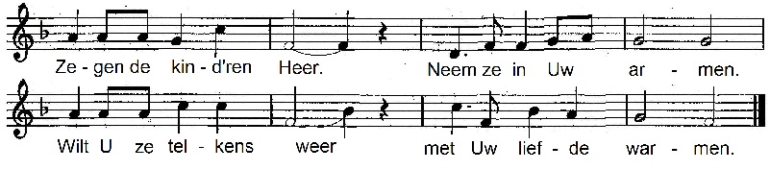

2. Zegen de kind'ren, Heer  en bescherm hun leven  Wilt U ze keer op keer  Uw genade geven. | 3. Zegen de kind'ren, Heer.  Houd ze in U geborgen.  Nu nog broos en teer,  maak ze sterk voor morgen.

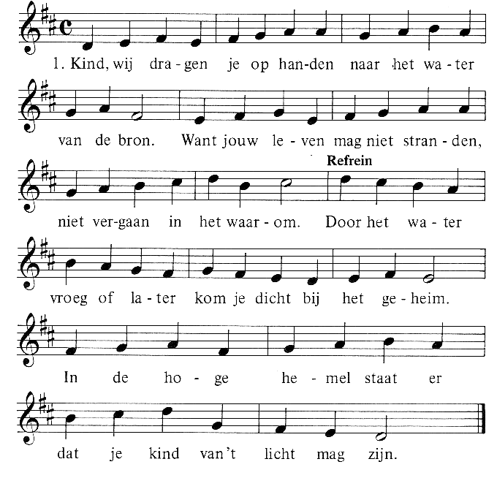

2. Als jouw naam wordt uitgesproken
over duister water heen,
is jouw eenzaamheid doorbroken,
ben je hier niet meer alleen.
Refrein

3. Water, water, laat het stromen,
teken van herinnering,
van een eeuwig heimwee dromen,
van een altijd nieuw begin.
Refrein

4. Opgenomen en verbonden
met de naam die vrede is
gaat jouw leven niet ten onder
en het wordt niet uitgewist.
Refrein

Met Andere Woorden 17

Welkom, welkom in ons midden  welkom, nieuwgeboren kind,  want wij mogen hier aanbidden  God die mensen zoekt en vindt.  Welkom, welkom in ons midden,  welkom, nieuwgeboren kind,  want de Bron is in ons midden  waar het Leven uit ontspringt.  Welkom, welkom in ons midden,  welkom, nieuwgeboren kind,  laten wij de Naam aanbidden  die met jouw naam zich verbindt.  tekst A.F. Troost  melodie: NLB 801 (was Gezang 459) | Jij bent geboren,  en hier getogen,  om een koninklijk mens te zijn.  Jij bent geroepen  en uitverkoren  om een kind van Gods volk te zijn.  Jij draagt het teken  dat nooit zal breken.  Kind van belofte,  mens van gelofte,  door Christus zelf aanvaard –  Halleluja!  Hij zal jou leiden  op al je wegen.  In heel jou leven  zal Hij jouw zeg’nen.  Weet je door Hem aanvaard!  Halleluja!  tekst A.C. Bronswijk  melodie: NLB 675 (was Gezang 477)

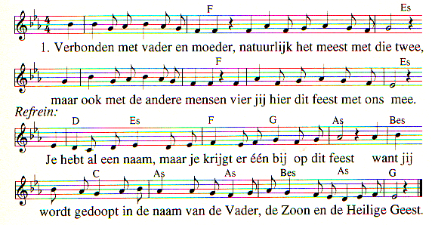

2. Je bent al een tijd bij de mensen,  je naam is bij ons al vertrouwd  en dus is het tijd om te vieren,  dat God die je kent van je houdt.  Refrein  3. Je bent een begrip aan het worden  steeds meer mensen noemen je naam.  Ook God begint jouw naam te roepen  en dus zijn wij hier nu tezaam.  Refrein | 4. Nu mag je gaan leven met mensen,  verbonden in liefde en trouw  omdat wij vandaag bij dit dopen  Gods naam leggen naast die van jou.  Refrein  Geroepen om te zingen 79

